

Česká Třebová

Milé spolužačky a milí spolužáci,
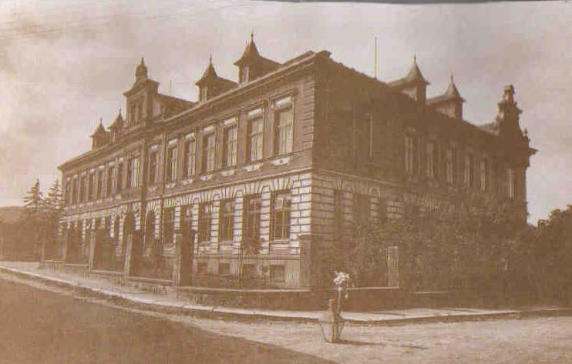
již se píše rok 2010, ve kterém se dožíváme 75 let svého života. Současně si připomínáme 60. výročí ukončení povinné školní docházky na Střední škole chlapecké na Farářství a Střední škole dívčí v Komenského ulici.
To je důvod, abychom se sešli v sobotu dne 19. června v 15⁰⁰ hodin v malém sále nově opraveného Národního domu v České Třebové /Kozlovská ulice/.
Široká nabídka pití a jídla podle vlastního výběru je zajištěna.
Hodně zdraví přejí a na setkání s Vámi se těší Emilie Dospělová, Béďa Neterda, Dana Stejskalová a Cinca Kapoun (724 514 000).
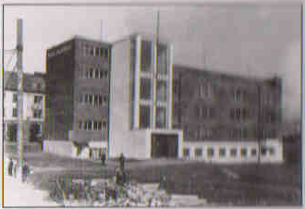
P.S.
Zájemci o nocleh se mohou obrátit na Danu Stejskalovou (604 174 574).
Případné omluvné dopisy adresujte na Emílii Dospělovou (Č. T. – Parník, Palackého 304).

